Rapport VLSI

photo
Introduction

Présentation du projet

Cette UE de VLSI avait pour but de creer un dessin des masques pour un clone de processeur ARM V3. Il a été ecrit entièrement en VHDL.

Notre processeur se base donc sur une architecture ARM pipeline à 5 étages
IFETCH : Recupération de l’instruction à l’adresse donné par PC dans le cache.
DECOD : Decoder l’instruction que IFETCH lui a envoyé, et transmettre les bonnes informations à l’ étage suivant pour permettre l’execution de l’instruction voulu.
EXEC : Executer les calculs demandés selon les informations recus en entré, calcul numérique, calcul logique, calcul d’adresse...
MEM : Ecrire la valeur contenue dans un registre à l’adresse calculée par EXE, ou Lire une valeur en memoire à l’adresse calculée.
Write Back : Mettre à jour le contenu des registres et leur validités.

Pour compiler, un Makefile est disponible dans chaque étage, le lancer avec :
$< make clean all
Un autre est disponible à la racine du dossier pour compiler le projet en entier. Il se lance de la même manière

Le code du projet est disponible ici :
https://github.com/maximouth/VHDL
I- Architecture complète
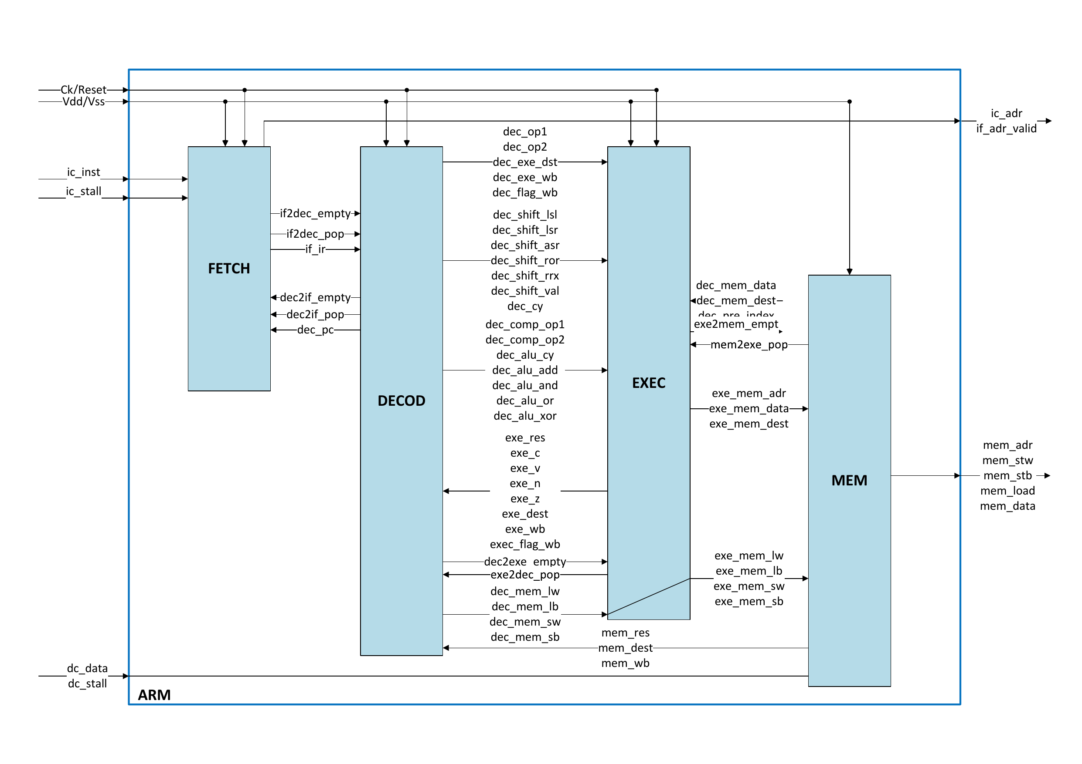
Dans notre réalisation nous avons descidé de réaliser DECOD et Write Back dans le même étage DECOD comme présenté sur le schema
Cette partie se trouve dans le fichier arm_core.vhdl

Cette partie correspond au processeur fini contenant tout les étages, il est capable d’executer les instructions qu’il va chercher dans de cache instruction et de gerer la mémoire.

Il prend en entré :

- ic_inst et ic_shall qui viennent du cache instruction et donnent l’intruction à l’adresse demandé et si elle est valide.
- dc_data et dc_shall qui viennent du cache memoire ?

- CLK, RESET, VDD et VSS qui servent au fonctionement du processeur et à l’alimenter.

Et rend en sortie :
-ic_adr et ic_adr_valid qui correspondent à l’addresse d’une instruction et la validitée de l’adresse.
- mem_adr, mem_stw, mem_stb, mem_load, mem_data qui servent à aller ecrire dans la mémoire.
II- IFETCH
III- DECOD / Write Back
IV EXEC
V- MEM
VI- Synthetisation
VII-Reussit / Pas Reussit

